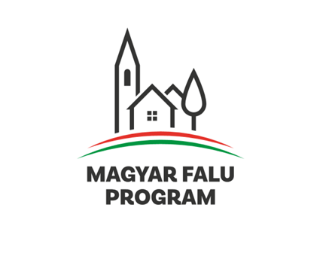

Magyar Falu Program
Önkormányzati tulajdonban lévő ingatlanok fejlesztése – 2022

Támogatott: Nemesrádó község Önkormányzata

Projekt címe: Nemesrádó - Közösségi színtér a jövő nemzedékének 2022.

Támogatási összeg: 13.075.786 Ft



